Трошина, И. Металлург, который преображает город / Ирина Трошина // Эхо Кузбасса. – 2008. – 12 сентября. – С. 6.

Металлург, который преображает город

Сергей Никоненко работает формовщиком в литейном цехе Запсиба и занимается отливкой промышленного оборудования. Десять лет назад к его основной, чисто технической, работе прибавилась творческая — художественное литье.
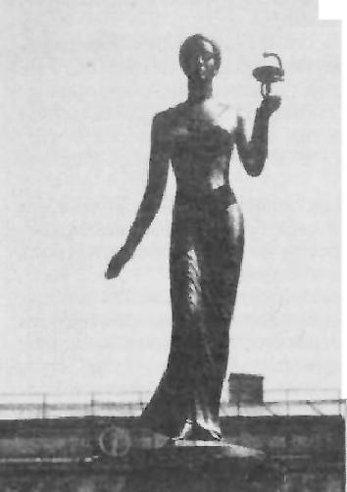
На чугунолитейном участке Сергей Никоненко работает уже тридцать лет. Сам он родом с Дальнего Востока. Юношей судьба забросила его в Новокузнецк. Когда пришел устраиваться на Запсиб, решил пойти работать не по своей специальности электрика, а получить профессию металлурга. Бойкого парня направили в литейный цех, в комсомольско-молодежную бригаду, сформированную из выпускников индустриального техникума. Сергей стал учиться на формовщика и одновременно заниматься общественной работой: ему поручили профориентационную работу. Чтобы не ударить в грязь лицом перед школьниками, он стал углубленно изучать литейное производство, штудировать специальную литературу. Затем стал применять свои знания на практике, быстро расти в мастерстве. Через несколько лет за трудовые успехи Сергей Владимирович уже имел медаль «За трудовое отличие» и был награжден премией Ленинского комсомола. Активный общественник он и по сей день: состоит в комиссии по заключению коллективного договора, является также уполномоченным по охране труда.
Когда в последние годы в стране стало полегче жить и у города появились средства на благоустройство, на Запсибе стали вновь осваивать художественное литье. Многие достопримечательности Новокузнецка за долгое время невнимания к ним обветшали и требовали обновления.
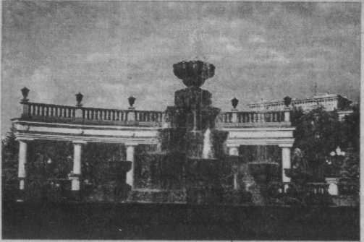
Первой работой, с которой началось возрождение художественного литья на Запсибе, было создание музея на Кузнецкой крепости, приуроченное к 380-летию города. Литейщикам заказали отлить пушки и мортиры — точные копии тех, что использовались для обороны крепости в XVIII- XIX веках. Пушки были необычной конструкции, поэтому специально была создана инициативная группа из технологов Запсиба и сотрудников музея, которые отправились в Санкт-Петербург для выяснения технологии изготовления пушек. Через несколько лет там же, на Кузнецкой крепости, решили установить бюст генералу, Герою России П. Н. Путилову, казненному в 1919 году «роговцами». Для Сергея Владимировича это была первая скульптурная работа. Как все первое, далась она ему непросто. Тогда он понял, что нужно не только хорошо знать технологию литья, но и обладать художественным вкусом, и еще — проникнуться духом той эпохи, в которую предстоит окунуться, как можно больше узнать об истории своего творения.
На счету у Сергея Никоненко теперь уже с десяток работ, которые знакомы всем новокузнечанам. Это и фонтаны — в Саду металлургов и у городской администрации, статуя богини здоровья и благополучия Гигиен, что стоит у входа первой городской больницы, стела у кинотеатра «Березка», бюст Героя Социалистического Труда Л. С. Климасенко, чугунная резная ограда проспекта Металлургов. А еще — церковные колокола. Работы Сергея Никоненко есть и в других городах и поселках Кузбасса. Главным образом это мемориальные комплексы, посвященные героям Великой Отечественной войны. В Горно-Алтайске установлен памятник художнику и политику Г. И. Черос-Гуркину. За эти годы запсибовцы значительно выросли в мастерстве, и спектр художественных изделий стал значительно шире.
Сейчас Сергей Владимирович работает над новым памятником Неизвестному солдату, который заменит тот, что стоит в сквере на ул. 25 лет Октября. Бетонный уже обветшал, многочисленные реконструкции изменили облик самого солдата, его вооружение так, что молодежь теперь принимает русского солдата за немецкого. Чтобы избежать таких ассоциаций, создатели нового памятника решили отлить его в пилотке со звездочкой и со скаткой.
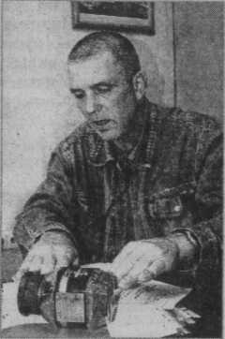
Чтобы объяснить нам технологию отлития скульптуры, Сергей Владимирович берет первое, что попалось под руку — баночку кофе.
— Сначала памятник лепится скульптором из глины, — говорит он. — Потом — отливается в гипсе, его затем распиливают, чтобы в последующем выполнить литье. Изготовляется памятник частями, в которые обязательно закладываются болты для скрепления (например, памятник богине Гигиее отливался в шесть частей). Чугун дает усадку, детали скульптуры разные по весу и по габаритам, и усадка получается разная. Поэтому здесь нужно четко все просчитать, чтобы части хорошо состыковались и места стыков, которые будут завариваться, были незаметны. Понял одно: торопиться в этом деле нельзя, в одночасье хороший памятник не получится, каким бы мастером ни был.
Нам приходится тяжелее еще в том плане, что у нас не специализированное производство, где есть специальная оснастка, оборудование, где для изготовления форм применяются совсем другие материалы. Мы все делаем сами, используя свои расчеты, сами разрабатываем состав формовочной смеси, чтобы она была пластичной, без зернистости, чтобы мелкие детали были хорошо вылеплены.
Вот, например, бюст Климасенко мне пришлось отливать дважды из-за того, что я слишком щедро покрыл форму противопригарной краской, из-за этого после отливки лицо получилось слишком гладким и утратило ту жесткость, суровость, которые были присущи известному металлургу. Пришлось переделывать. Но в конце концов Герой Соцтруда получился таким, как в жизни: его дочь приехала на открытие и очень довольна была работой, сказала: «Как живой».
Безо всякой скромности скажу, что мы сейчас можем делать очень многое, квалификация нам это позволяет.
В последнее время возродилось колокольное литье. Чтобы его освоить, мы буквально по крупицам собирали о нем сведения: ни один завод, ни один мастер не раскроет вам своих секретов. Поэтому сами ездили по музеям, изучали в Интернете. Но мы и это освоили. Колокола у нас звучат. Даже колокол, который установлен в Белокурихе на месте Святого источника, настоящий, там есть подъязык, его можно подвесить, и он будет звучать.
Работает нас, как правило, четверо. Три формовщика — Николай Пирогов, Виктор Долженко и я — и обрубщик литья Анатолий Пономарев, про которого нужно сказать, что он поистине мастер отделки, рубит, подгоняет детали, шлифует он замечательно. Хотелось бы, пользуясь случаем, сказать, чтобы цеховое руководство задумалось о развитии у нас на заводе художественного литья и направляло к нам молодых. Нам всем уже под пятьдесят, уже не мальчики, но пока есть силы и опыт, нужно молодежь научить.
— Я доволен и даже горжусь своими работами, — продолжает Сергей Никоненко. — Только бывает обидно, когда труд твой не оценен по достоинству, когда ты остаешься в стороне и тебя даже на открытие памятника, который отливал, не приглашают. Художественное литье — это напряженный, кропотливый труд, который требует больших физических сил. Порой даже перекусить некогда, потому что нужно вовремя выполнить какую-нибудь операцию, да и спину сорвешь не один раз: все-таки имеешь дело с чугуном и с гипсом — тяжелым и хрупким одновременно. Но труд очень интересный, творческий. Недавно, когда была свадьба у дочери, молодежь решила проехать по тем местам, где стоят «мои» памятники. Приятно сознавать, что и через десять, и через двадцать лет на них будут смотреть мои дети и внуки, они будут радовать глаз людям, будут знаковыми объектами, которые отличают наш город от других.
Ирина ТРОШИНА
